49주기 전태일 추도식 열려
마석 모란공원서.. 유가족, 한국노총 조합원 등 참석
http://kttu.or.kr/
제13-276호, 2019년 11월 13일(수)

제49주기 전태일 추도식과 제27회 전태일노동상 시상식이 13일 오전 마석모란공원 전태일묘역에서 열렸다.
이날 추도식에는 전태일열사 유가족과 청계피복노조 조합원 모임인 청우회, 전태일재단, 한국노총과 민주노총 전현직 임원 및 조합원 등 약150여명이 참석했다.
한국노총 김주영위원장은 추도사에서 "문재인정부가 추진했던 비정규직 정규직화, 최저임금 만원, 노동시간 단축 등 노동정책이 갈 길을 잃고 마침표를 찍지 못하고 있는 중”이라며 “출발은 거창했으나 쉼표에서 머물고, 도돌이표로 돌아가는 우려가 든다”고 지적했다.
이어 "이소선 어머니께서 늘 말씀하셨던 노동자가 하나되어 싸우라는 말씀을 제대로 실천하고 있는지 반성하게 된다"며, "한국노총이 앞장서서 노동자의 통큰 단결을 위해 노력하는 모습을 보이겠다"고 덧붙였다. 한편, 이날 함께 치러진 전태일 노동상 시상식에서는 전태일 열사의 풀빵 나눔 정신을 실천한 부산지하철노조가 '전태일 노동상'을 받았다.

전태일 열사 49주기를 맞아 한국노총은 13일 논평을 내고, “여전히 우리 사회는 안전보다 이윤이 먼저인 사회”이자, “여전히 우리 사회는 근로기준법을 준수하라고 외쳐야 하는 사회”라고 밝혔다.
한국노총은 “2019년 대한민국 노동자들은 여전히 장시간 노동에 시달리고 있다”면서 “실노동시간을 단축하기 위해 주52시간 상한제를 도입했지만, 기업의 이윤을 위해 역사를 되돌리려는 개악의 시도들이 끊임없이 계속되고 있다”고 비판했다. 마지막으로 한국노총은 “전태일 열사 49주기를 맞이하면서, 열사의 마지막 당부를 다시 한번 되새긴다”며 “‘내 죽음을 헛되이 말라.’ 한국노총은 잊지 않고 기억할 것”이라고 강조했다.
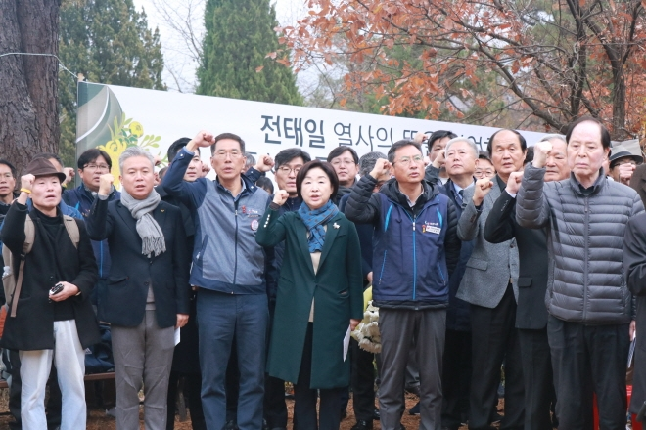
▲추도식에 참석한 양대노총 관계자들이 '임을 위한 행진곡'을 제창하고 있다
한국노총, 전태일 열사 제49주기 맞아
노동법 개악 시도 규탄 논평
수험생 자녀를 둔 조합원 여러분!
수험생의 좋은 성적을 기원합니다.

